附件2

2025年度
湖南省怀化市人民政府驻北京联络处部门决算

目 录

第一部分 湖南省怀化市人民政府驻北京联络处概况
一、部门职责
二、机构设置及决算单位构成
第二部分 部门决算表
一、收入支出决算总表
二、收入决算表
三、支出决算表
四、财政拨款收入支出决算总表
五、一般公共预算财政拨款支出决算表
六、一般公共预算财政拨款基本支出决算明细表
七、政府性基金预算财政拨款收入支出决算表
八、国有资本经营预算财政拨款支出决算表
九、财政拨款“三公”经费支出决算表
第三部分 部门决算情况说明
一、收入支出决算总体情况说明
二、收入决算情况说明
三、支出决算情况说明
四、财政拨款收入支出决算总体情况说明
五、一般公共预算财政拨款支出决算情况说明

六、一般公共预算财政拨款基本支出决算情况说明
七、财政拨款“三公”经费支出决算情况说明
八、政府性基金预算收入支出决算情况
九、国有资本经营预算收入支出决算情况
十、关于机关运行经费支出说明
十一、一般性支出情况说明
十二、关于政府采购支出说明
十三、关于国有资产占用情况说明
十四、关于2025年度预算绩效管理情况的说明
第四部分 名词解释
第五部分 附件

第一部分
湖南省怀化市人民政府
驻北京联络处概况

一、部门职责
（一）按照市委、市人民政府的要求，宣传、推介怀化，发展怀化与省会城市的经济技术合作，积极开展招商引资工作，为怀化产品输出、劳动力输出和引进资金、技术、人才及先进管理经验牵线搭桥。
（二）围绕市委、市人民政府的中心工作，开发信息资源，建立健全信息网络，强化信息处理手段，开展专题信息调研，为领导决策提供信息服务。
（三）负责与省直各部门及北京市党、政、军机关的联系；负责与驻地怀化籍人士、社会各界人士的联络，争取他们对怀化经济建设和社会发展的支持帮助。
（四）负责市领导在北京的接待服务工作，为市直单位和各县（市、区）在北京进行公务活动的人员提供方便。
（五）负责做好怀化赴京上访人员处置工作。
（六）对怀化各县级人民政府驻北京的办事处进行指导和协调。
（七）承办市委、市人民政府交办的其他事项。
二、机构设置及决算单位构成
（一）内设机构设置。湖南省怀化市人民政府驻北京联络处作为一级部门决算，单位内设科室为：综合科、招商引资科、接待科及信访维稳科。
（二）决算单位构成。湖南省怀化市人民政府驻北京联络处2025年部门决算汇总公开单位构成包括：湖南省怀化市人民政府驻北京联络处本级。

第二部分 部门决算表
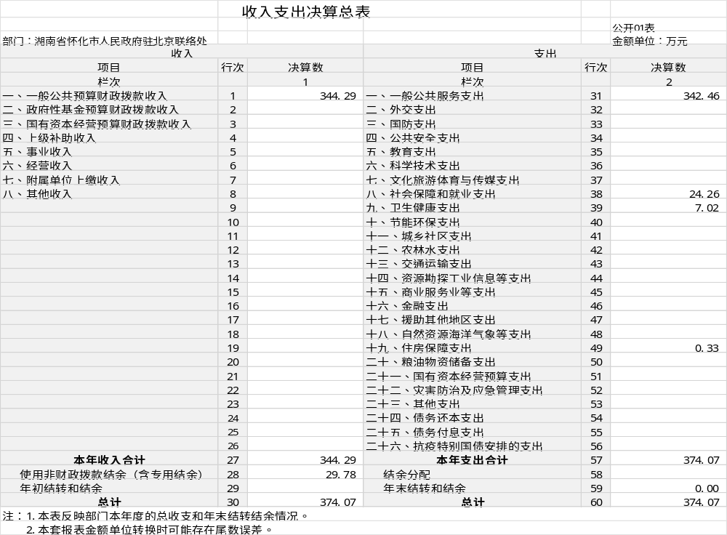
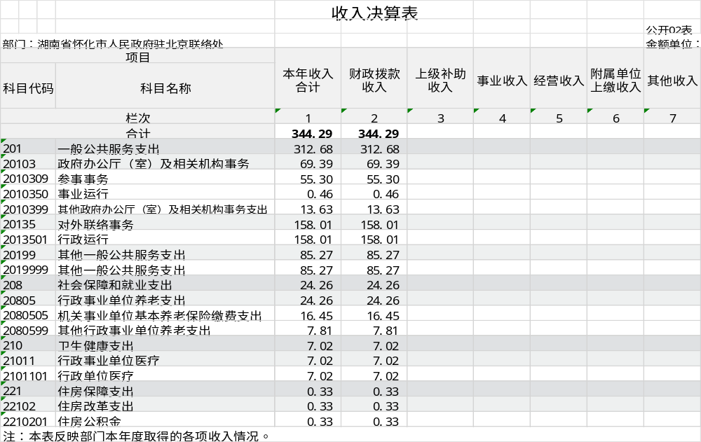
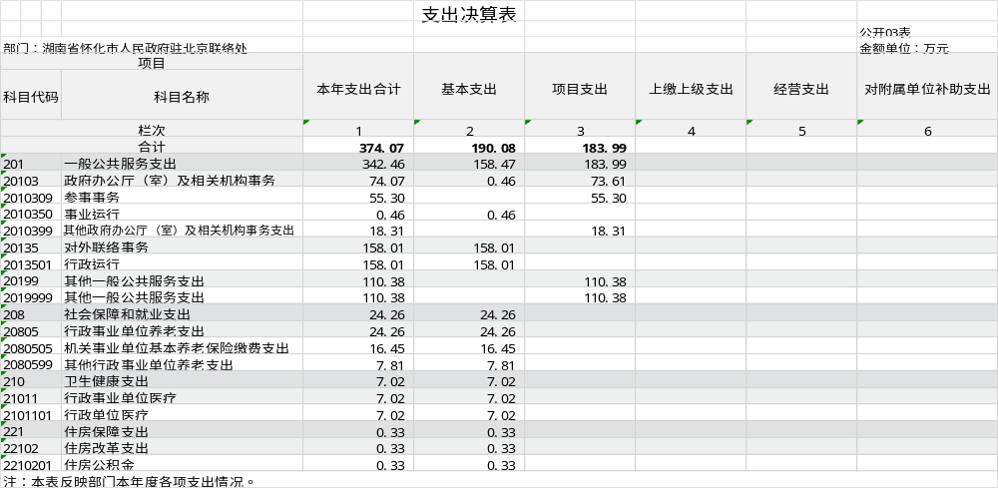

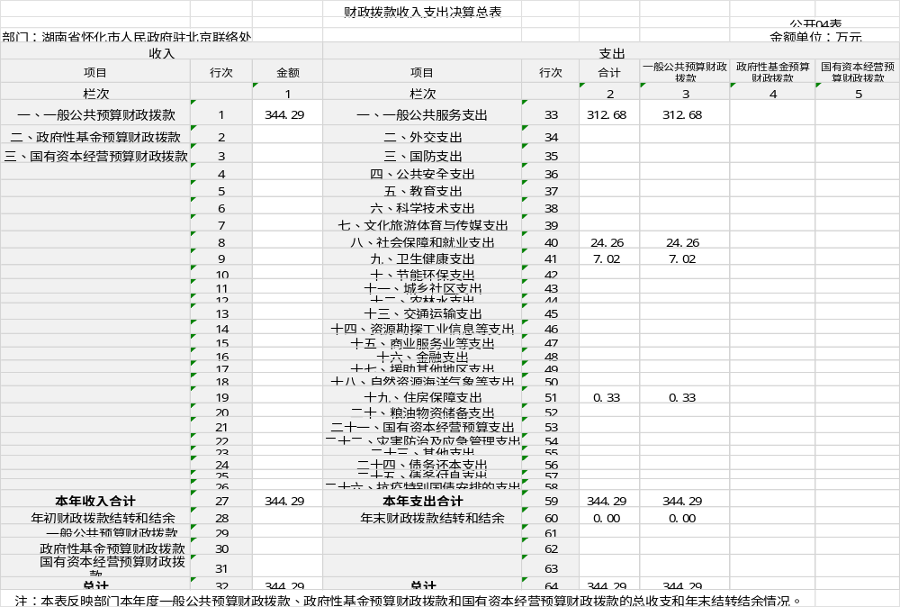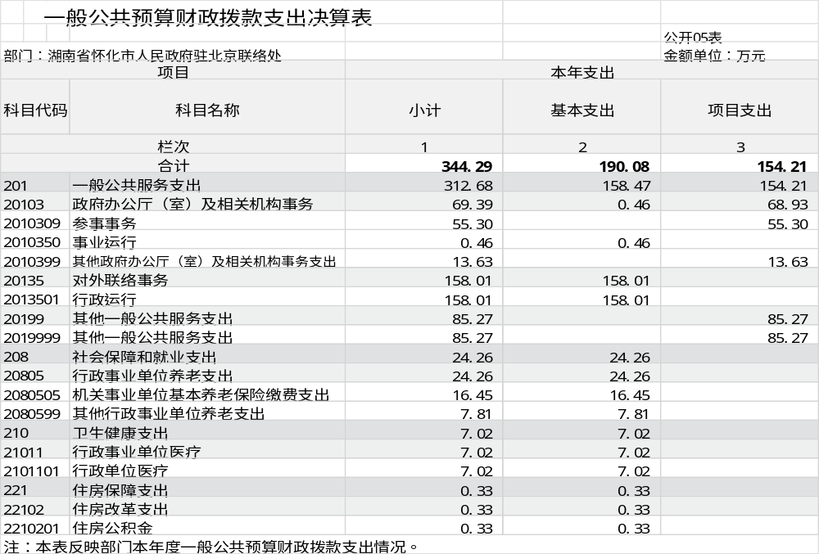
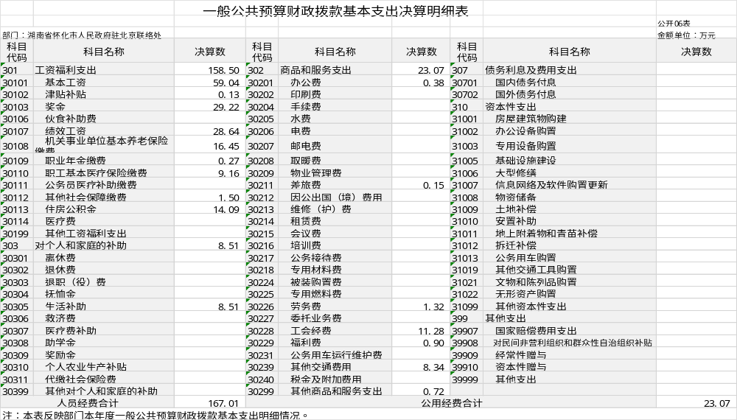
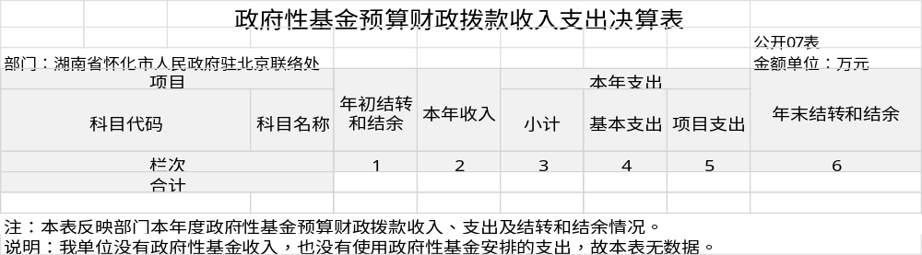
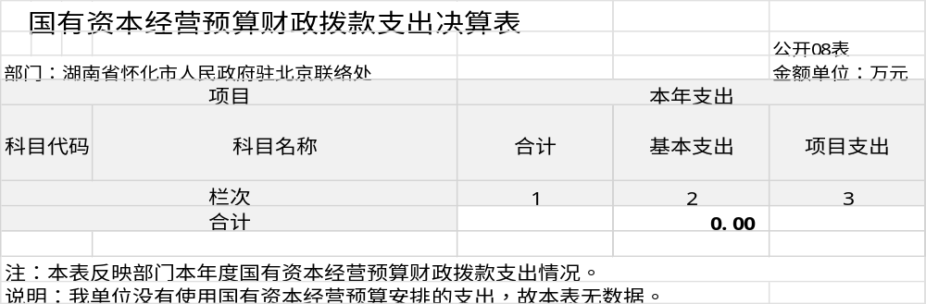
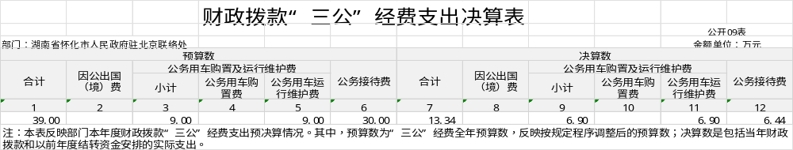

第三部分
2025年度部门决算情况说明

一、收入支出决算总体情况说明
2025年度收、支总计374.07万元。与上年相比，减少19.84万元，降低5.04%，主要是因为贯彻落实党政机关习惯过紧日子有关要求，厉行节约办一切事业，严控一般性支出，进一步优化支出结构，持续压降“三公”经费、办公经费、会议培训等行政开支。同时坚持有保有压，优化支出结构，提高资金使用效率，合理保障一般公共服务支出、社会保障和就业支出、卫生健康等重点支出，体现在有关支出科目中。
二、收入决算情况说明
2025年度收入合计344.29万元，其中：财政拨款收入344.29万元，占100%；上级补助收入0万元，占0%；事业收入0万元，占0%；经营收入0万元，占0%；附属单位上缴收入0万元，占0%；其他收入0万元，占0%。
三、支出决算情况说明
2025年度支出合计374.07万元，其中：基本支出190.08万元，占50.81%；项目支出183.99万元，占49.19%；上缴上级支出0万元，占0%；经营支出0万元，占0%；对附属单位补助支出0万元，占0%。
四、财政拨款收入支出决算总体情况说明
2025年度财政拨款收、支总计344.29万元，与上年相比，减少49.62万元,降低12.60%，主要是因为持续压降“三公”经费、办公经费、会议培训等行政开支。
五、一般公共预算财政拨款支出决算情况说明
（一）一般公共预算财政拨款支出决算总体情况
2025年度财政拨款支出344.29万元，占本年支出合计的92.04%，与上年相比，财政拨款支出减少49.62万元，降低12.60%，主要是因为持续压降“三公”经费、办公经费、会议培训等行政开支。
（二）一般公共预算财政拨款支出决算结构情况
2025年度财政拨款支出344.29万元，主要用于以下方面：一般公共服务（类）支出312.68万元，占90.82%；社会保障和就业支出（类）支出24.26万元，占7.05%;卫生健康（类）支出7.02万元，占2.04%；住房保障（类）支出0.33万元，占0.09%.
（三）一般公共预算财政拨款支出决算具体情况
2025年度财政拨款支出年初预算数为359.10万元，支出决算数为344.29万元，完成年初预算的95.88%，其中：
1、一般公共服务支出（类）政府办公厅（室）及相关机构事务（款）参事事务(项）。
年初预算为70万元，支出决算为55.30万元，完成年初预算的79%，决算数小于年初预算数的主要原因是：财政压减维稳联络专项10万元。
2、一般公共服务支出（类）政府办公厅（室）及相关机构事务（款）事业运行（项）。
年初预算为0.46万元，支出决算为0.46万元，完成年初预算的100%，决算数等于年初预算数的主要原因是：预算精准。
3、一般公共服务支出（类）政府办公厅（室）及相关机构事务（款）其他政府办公厅（室）及相关机构事务支出（项）。
年初预算为0万元，支出决算为13.63万元，年初预算为0万元，无法计算年初预算完成比率，决算数大于年初预算数的主要原因是年中财政追加拨款，年中调整预算。
4、一般公共服务支出（类）对外联络事务（款）行政运行（项）。
年初预算为157.69万元，支出决算为158.01万元，完成年初预算的100.20%，决算数基本与年初预算数一致，主要原因是年初预算精准。
5、一般公共服务支出（类）其他一般公共服务支出（款）其他一般公共服务支出（项）。
年初预算为100万元，支出决算为85.27万元，完成年初预算的85.27%，决算数小于年初预算数的主要原因是财政压减维稳联络专项10万元。
- 社会保障和就业支出（类）行政事业单位养老支出（款）机关事业单位基本养老保险缴费支出（项）。
年初预算为16.74万元，支出决算为16.45万元，完成年初预算的99.74%，决算数与年初预算数基本一致，原因是预算精准。
- 社会保障和就业支出（类）行政事业单位养老支出（款）其他行政事业单位养老支出（项）。
年初预算为7.50万元，支出决算为7.81万元，完成年初预算的104.13%，决算数大于年初预算数的原因是年中新增退休人员。
8、卫生健康支出（类）行政事业单位医疗（款）行政单位医疗（项）
年初预算为6.71万元，支出决算为7.02万元，完成年初预算的104.62%，决算数大于年初预算数的主要原因是年中新增人员。
9、住房保障支出（类）住房改革支出（款）住房公积金（项）
年初预算为0万元，支出决算为0.33万元。一般公共服务支出（类）对外联络事务（款）行政运行（项）中住房公积金年初预算为13.76万元，而实际支出14.09万元，完成年初预算的102.4%，财政年中追加公积金预算0.33万元。决算数大于年初预算数的主要原因是年中新增人员。
六、一般公共预算财政拨款基本支出决算情况说明
2025年度一般公共预算财政拨款基本支出190.08万元，其中：
人员经费167.01万元，占基本支出的87.86%,主要包括基本工资、津贴补贴、奖金、绩效工资、机关事业单位基本养老保险、职工基本医疗保险缴费、其他社会保险缴费、住房公积金、生活补助等。
公用经费23.07万元，占基本支出的12.14%，主要包括办公费、水费、电费、邮电费、物业管理费、差旅费、维修（护）费、培训费、公务接待费、劳务费、委托业务费、工会经费、福利费、公务用车运行维护费、其他交通费用、其他商品和服务支出等。
七、财政拨款“三公”经费支出决算情况说明（注意：“三公”经费不再是一般公共预算财政拨款口径，而是财政拨款口径）
（一）“三公”经费财政拨款支出决算总体情况说明
2025年度“三公”经费财政拨款支出预算为39万元，支出决算为13.34万元，完成预算的34.21%；与上年相比减少25.37万元，降低65.54%。决算数小于预算数的主要原因是落实过“紧日子”要求，严格执行开支标准，厉行节约。决算数小于上年数的主要原因是按照财政“三公经费”逐年下降的要求，严格控制支出。
（二）“三公”经费财政拨款支出决算具体情况说明
1.因公出国(境)费支出预算为0万元，支出决算为0万元，预算决算金额均为0万元，无法计算完成百分比，主要原因是单位未因公出国（境），与上年相比持平均为0万元，无法计算完成百分比，主要原因是单位未因公出国（境）。
2.公务用车购置费及运行维护费支出预算为9万元，支出决算为6.90万元，完成预算的76.67%；与上年相比减少8.06万元，降低53.88%。其中：
公务用车购置费支出预算为0万元，支出决算为0万元，预算决算金额均为0万元，无法计算完成百分比，主要原因是未购置公务用车。与上年相比持平均为0万元，无法计算完成百分比，主要原因是未购置公务用车。
公务用车运行维护费支出预算为9万元，支出决算为6.90万元，主要是车辆油料、保险、维修、路桥费等支出，完成预算的76.67%；与上年相比减少8.06万元，降低53.88%。决算数小于预算数的主要原因是厉行节约，严把公务出行审批关。决算数小于上年数的主要原因是严格按照财政“三公”经费逐年递减的规定控制支出。截至2025年12月31日，我单位开支财政拨款的公务用车保有量为2辆。
3.公务接待费支出预算为30万元，支出决算为6.44万元，完成预算的21.47%；与上年相比减少17.31万元，降低72.88%。决算数小于预算数的主要原因是联络处严格控制公务接待费的规模和比例，严把公务接待支出的审核、审批关。决算数小于上年数的主要原因是厉行节约、落实过紧日子的要求。2025年度共接待来访来人81批次，530人，主要是招商引资活动发生的接待支出。
八、政府性基金预算收入支出决算情况
2025年度本单位无政府性基金预算收支。
九、国有资本经营预算收入支出决算情况
2025年度本单位无国有资本经营预算收支。
十、关于机关运行经费支出说明
本部门2025年度机关运行经费支出23.07万元，比年初预算数减少6.69 万元，降低22.48%。主要原因是：落实过紧日子要求压减20%支出。
十一、一般性支出情况说明
2025年本单位开支会议费0万元；开支培训费0.018万元，用于本单位在职人员业务培训，人数1人；未举办节庆、晚会、论坛、赛事活动，开支0万元。
十二、关于政府采购支出说明
本部门2025年度政府采购支出总额0万元。
十三、关于国有资产占用情况说明
截至2025年12月31日，部门（单位）共有车辆2辆，其中，副部（省）级及以上领导用车0辆、主要负责人用车0辆、机要通信用车0辆、应急保障用车0辆、执法执勤用车XX辆、特种专业技术用车0辆、离退休干部服务用车0辆、其他用车2辆，其他用车主要是单位公务用车；单位价值100万元以上设备（不含车辆）0台（套）。
十四、关于2025年度预算绩效情况的说明
（一）绩效评价工作开展情况。一是绩效自评开展情况。组织对2025年度本部门（单位）整体支出开展绩效自评，涉及项目5个，共涉及资金183.99万元。其中，一般公共预算项目4个154.21万元，占一般公共预算支出总额的44.79%；政府性基金预算项目0个0万元，占政府性基金预算支出总额的0%；国有资本经营预算项目0个0万元，占国有资本经营预算支出总额的0%；社会保险基金预算项目0个0万元，占社会保险基金预算支出总额的0%。二是部门评价开展情况。组织对所属单位2025年度“招商引资经费”“维稳联络经费”“新办公楼运行维护费”共3个项目开展了部门评价，涉及一般公共预算支出170万元，政府性基金预算支出0万元，国有资本经营预算支出0万元，社会保险基金预算支出0万元。三是事前绩效评估开展情况。组织对2025年度0个新增重大政策和3个重大项目开展事前绩效评估，共涉及资金170万元。
（二）绩效评价结果。2025年度本部门（单位）整体支出全年预算数359.10万元，执行数374.07万元，完成预算的104.17%，绩效自评得分95.41分，评价等级为“优”。
绩效目标完成情况：
1.强化政治引领，筑牢政治忠诚
（1）抓实政治机关建设。常态化开展理想信念教育、政治机关意识教育、对党忠诚教育，引导驻京联络处党员干部深刻领悟“两个确立”的决定性意义、做到“两个维护”。严明党的政治纪律和政治规矩，严格党内法规制度执行，抓好重大事项请示报告制度的贯彻执行。
（2）坚持不懈强化理论武装。驻京党支部坚持把高起点高标准高质量做好中央八项规定精神学习教育作为一项重大政治任务，组织学习习近平总书记关于加强党的作风建设的重要论述和中央八项规定及其实施细则精神，对标对表中央八项规定及其实施细则精神，驻京联络处党支部学习累计6次，集中研讨3次，支部书记授党课1次，警示教育1次。
（3）严格落实意识形态工作责任。联络处党支部全年开展1次专题研究意识形态工作，强化意识形态分析研判2次，到北京怀化企业商会宣讲1次，集中强化学习了习近平书记系列重要讲话精神、重要指示精神和中央、上级党委关于意识形态工作的重大决策部署，教育引导驻京联络处全体党员捍卫“两个确立”、增强“四个意识”、坚定“四个自信”、做到“两个维护”，自觉在思想上政治上行动上以习近平同志为核心的党中央保持高度一致，加强意识形态阵地建设和管理。
2.服务大局激活了新质能
（1）招商引资工作成效显著。一是央企合作对接成果初显。全年累计开展招商推介活动28场，拜访央企国企及重点企业139家，对接商协会42家，推动一批重大项目签约落地，实现招商引资规模与质量双提升。重大项目攻坚成效显著，引进亿元级以上项目14个，30%的项目实现“当年签约、当年开工”，落地效率位居全省同类专班前列。二是重大招商引资成效显著。专班组织联络了副市长带队调研考察了星河动力集团，就星河动力集团的电子元器件和火箭推动器核心配件加工项目，进行了考察洽谈。怀化市高新区与星河动力集团进行了深度交流，正在制定招商方案。引进了华西希望集团拟投资怀化市木薯产业园，该项目总投资6亿元，主要涉及木薯片和木薯淀粉进口贸易、工业木薯淀粉加工生产、木薯提炼酒精、加工农膜、加工胶水、加工一次性餐具、食用木薯深加工等项目。
（2）接待联络水平稳步提升。一是主动加强怀化市各级领导在京的政务、商务、公务活动、学习培训等的服务保障，加强部委、国企、央企的联络对接工作，不断提升协调服务的能力水平。高质量完成了全国“两会”代表赴京等重要接待工作，全年做好了市级领导和市有关部门来京汇报工作的全程服务工作，为市领导、市直部门（县市区）和项目单位赴京公务人员在京重大的联络工作提供便捷周到的服务。截至目前，全年2025年共接待怀化来京公务人员共81批530余人次；全年拜访国家发改委、国家卫健委、工信部、财政部、自然资源部、中宣部等国家部委20余次，同时配合县市区领导对接部委、央企领导20余次。二是联络拜访原国家领导人，常态化走访拜访怀化籍在京知名人士、曾经在怀化工作过的领导、贤达和企业家，争取支持怀化发展。将招才引智作为重点突破方向，先后拜访对接唐智勇、丁洪、方忠、李春来等院士，助力我市电子信息、新能源、新材料、生物医药等产业发展领域深化合作。今年，在做好联络保障服务的同时，严格贯彻落实中央“八项规定”及其实施细则精神，进一步规范接待服务工作。
（3）强化沟通对接力度。联络处协同市农业农村局参加第二十二届中国国际农产品交易会，有力扩大了怀化农产品品牌效应；配合省文化和旅游厅、市人民政府在京举办“2025湖南文旅产业招商推介（文旅科技专场）活动”；为“智汇潇湘 才聚湖南”行动北京站专场招聘活动提供协调服；为市委市政府及相关部门赴京就怀化生态产品价值实现建设、舞水灌区建设、怀桂高铁建设规划、洪江古商城评级等工作做好联络协调服务；加强对京津冀单位、企业、商会组织等在负责区域资源和工作的协调指导。推动48家企业为发起人单位成立北京怀化企业商会。积极推介我市优势资源，重视发挥生态、人脉等资源优势，不断提升我市对外影响力；紧盯中央部署和国家战略，特别瞄准中央一揽子稳经济政策，重点加强与国家发改委、财政部、商务部等部委办局的沟通渠道，广泛与在京央企、知名高校院所、重要协会组织等开展联络对接，在政策、资金、项目上争支持，进一步深化“湘商回归”活动，鼓励引导湘商回怀投资。陪同市委市政府主要领导带队赴京开展叩门招商12次，与中国能源建设集团、中国五矿集团、中铁五局、信达集团等近90家央企国企高层进行深度洽谈，建立战略对接机制。搭建平台化合作载体，依托全球湘商大会、经贸博览会等重要活动，成功邀请68家央企省企领导参会交流，组织“怀化—京津冀产业合作推介会”、“央企入怀专题对接会”等特色活动8场，其中在京举办的“陆港经济与央企合作高峰论坛”吸引150余家企业参与，扩大怀化投资影响力。
（4）信访维稳工作有序推进。2025年，联络处主动配合怀化市驻京维稳办及积极配合各县区、信访部门，加强与中央、省直有关机关和北京市有关部门的联系，落实信访维稳联动工作机制，全力做好全国“两会”、北戴河暑期值班、九三阅兵、二十届四中全会等重大活动特护期维稳。截至目前，全市共在京、环京处置涉访涉稳人员338批次12人次，同比下降14%。其中，非接待场所登记8批次12人次，同比上升50%；社会面登记30批39人次，同比下降20%；在京外围查控300批356人次，同比下降19%。国家信访局越级走访登记共218批222人次，同比下降3%，确保了全市没有发生大规模进京上访和聚集，没有发生因信访问题引发的重大群体性事件，没有发生因工作不当引发的负面炒作，全市进京上访形势总体平稳向好，维护本地形象，做好了维护首都稳定的有关工作。
（5）扎实抓好巡察审计整改工作。
发现的主要问题及原因：一是全面预算绩效管理工作经验不太丰富，绩效管理专业人员匮乏，规范管理有盲点。二是部门预算编制的科学化、精细化有待提高。目前，预算编制要求经济科目细化到款级，但在实际编制过程中，由于有的预算支出项目具有预测性和不确定性等特点，造成实际支出与预算编制不符。
下一步改进措施：一是更加全面、细致地制定绩效目标，进一步严肃财经纪律，在实施过程中遵循“实事求是、尊重客观、力求精准”的原则，努力使项目资金落到实处。二是落实内控制度，严肃执行“三重一大”的原则，深入开展政府购买社会化服务，切实引进社会化竞争机制，引进相关专业人才，保障项目在公开、公平、公正的监督环境中实施，有效节约项目资金，把有限的资金用在刀刃上。三是加强对财政资金的拨付和使用管理，加强对财务干部职工的业务培训，强化预算管理意识，严格执行预算，做到按项目核算，确保专款专用。
（三）评价结果应用情况。我单位将针对绩效自评中发现的问题，加强与相关业务部门的沟通协调，采取切实可行的整改举措并落实到位，进一步重视绩效考核激励作用，扎实做好绩效评价工作，提高财政资金的使用效益。

第四部分 名词解释

一、财政拨款收入：指财政当年拨付的资金。包括一般公共预算财政拨款和政府性基金财政拨款。
二、上级补助收入：指事业单位从主管部门和上级单位取得的非财政补助收入。
三、事业收入：指事业单位开展专业业务活动及辅助活动所取得的收入。
四、经营收入：指事业单位在专业业务活动及其辅助活动之外开展非独立核算经营活动取得的收入。
五、附属单位上缴收入：指事业单位附属独立核算单位按照有关规定上缴的收入。
六、其他收入：指除上述“财政拨款收入”、“事业收入”、“经营收入”等以外的收入。
七、用事业基金弥补收支差额：指事业单位在用当年的“财政拨款收入”、“事业收入”、“经营收入”、“其他收入”不足以安排当年支出的情况下，使用以前年度积累的事业基金（事业单位当年收支相抵后按国家规定提取、用于弥补以后年度收支差额的基金）弥补本年度收支缺口的资金。
八、年初结转和结余：指以前年度尚未完成、结转到本年按有关规定继续使用的资金。
九、结余分配：指事业单位按规定从非财政补助结余中分配的事业基金和职工福利基金等。
十、年末结转和结余：指本年度或以前年度预算安排、因客观条件发生变化无法按原计划实施，需要延迟到以后年度按有关规定继续使用的资金。
十一、基本支出：指为保障机构正常运转、完成日常工作任务而发生的人员支出和公用支出。
十二、项目支出：指在基本支出之外为完成特定行政任务和事业发展目标所发生的支出。
十三、经营支出：指事业单位在专业业务活动及其辅助活动之外开展非独立核算经营活动所发生的支出。
十四、“三公”经费：按照党中央、国务院有关文件及部门预算管理有关规定，“三公”经费包括因公出国（境）费、公务用车购置及运行费和公务接待费。（1）因公出国（境）费，指单位工作人员公务出国（境）的住宿费、旅费、伙食补助费、杂费、培训费等支出。（2）公务用车购置及运行费，指单位公务用车购置费（含车辆购置税）及租用费、燃料费、维修费、过路过桥费、保险费等支出。（3）公务接待费，指单位按规定开支的各类公务接待（含外宾接待）支出。
十五、机关运行经费：指为保障行政单位（含参照公务员法管理的事业单位）运行用于购买货物和服务的各项资金，包括办公及印刷费、邮电费、差旅费、会议费、福利费、日常维修费、专项材料及一般设备购置费、办公用房水电费、取暖费、物业管理费、公务用车运行维护费以及其他费用

第五部分 附 件

一、2025年度部门(单位)整体支出绩效自评报告。

